2017年上海市哲学社会科学教学
科研骨干研修班学员登记表

姓名 |  |  |  | 单位
性别 |  |  |  | 出生年月 |  |  | 民族
现任职务 |  |  |  | 参加工  作时间 |  |  | 掌握何  种外语
专业技  术职务 |  |  |  |  |  | 专业、  研究方向
最高学  位（学历）  获得时间、  学校 |  | 国内
 |  | 国际
办公电话 |  |  |  |  | 住宅电话 |  |  | 传 真
手机
工

作

简

历
单  位  推  荐  意  见 | （单位公章）  年 月 日

2017年上海市哲学社会科学教学
科研骨干研修班学员登记表

姓名 |  | 李俊平 |  | 单位 |  | 上海城建职业学院 |  |  | 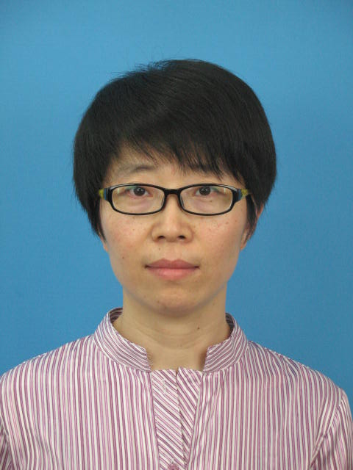
性别 |  | 女 |  | 出生年月 |  | 1972年2月 | 民族 | 汉族
现任职务 |  | 思政教研室主任 |  | 参加工  作时间 |  | 1996年5月 | 掌握何  种外语 | 英语
专业技  术职务 |  | 讲师 |  |  |  | 专业、  研究方向 | 思想政治教育
最高学  位（学历）  获得时间、  学校 |  | 国内 | 法学硕士，2013年，上海大学
 |  | 国际
办公电话 |  |  | 66785079 |  | 住宅电话 |  |  | 传 真
手机 |  |  | 15692183699
工  作  简  历 | 2016.5—至今 上海城建职业学院公共基础部专职思想政治理论课教师  2014.7—2016.4 上海建峰学院公共基础部专职思想政治理论课教师  2014年11月获建峰学院“精彩一课”教学比赛一等奖。  2014年12月获上海市高校心理健康教育微课大赛优秀奖。  2015年5月获建峰学院教师“板书设计”比赛三等奖。  2015年度承担上海市高职高专教学委员会重点课题科研项目。  2015-2016学年在毛概课探索“四个全面”战略布局专题教学改革。  2015-2016学年在思修课探索“叙事法”教学方法改革。  2009.9－2014.6 上海中侨学院社科部专职思政教师，兼大学生心灵导师  开设思政课及人文素质选修课《积极心理学》、《心结爱情、调适人生》。  参与思修课校级、市级精品课程的申报系列工作，团队合作能力增强。  师从上海市高校思政课名师顾晓英，教学、科研能力得到很大提高。  兼任教学秘书，能独挡一面，工作细致，组织管理和沟通协调能力提升。  兼任大学生心灵导师，为学生疏导生活中的情感认知困惑。  2008.08--2009.06 上海中侨学院 经济系专职辅导员  善于管理、激励学生，所带金融3班荣获上海市先进班集体。  2004.09--2008.06 上海市闵行区燎原中学政治课教师，兼班主任工作  组织学生参加上海市中学生时事政治大赛，荣获二等奖。  担任年级组长，善于疏导学困生，07年获闵行区智慧型教师称号。  1996.05--2004.08 山西省长治市正大学校政治课教师，兼班主任工作  热爱学生工作，1999年荣获长治市 “新长征突击手”称号。  积极投身新课程教学改革，2003年荣获长治市“教学能手”称号。  善于转换潜能生，关爱网瘾学生、学困、贫困生，2014年获长治市 “模范教师”。  职业技能学习培训经历  2014.09-2016.06 参加国家2级心理咨询师培训学习  2014.9月3-5 参加职业生涯团体辅导GCT认证培训  2014.6月3-23 参加教育部全国高职骨干思政课教师培训  2014.03-2014.03 参加上海高校心理健康教育专题培训  2013.12-2013.12 参加上海市骨干思政课教师高级研修班学习  2011.04-2011.04 参加上海高校思想政治教师教学基本功培训  2009.08-2009.09 参加上海高校大学生辅导员培训  科研成果  《对提高高校思政课教学实效性的探索》，《教师》杂志，2009年10月  《如何在高职思政课教学中融入哲学素养教育》，《学理论》杂志，2010年10月  《上海市民办高校思政课教学现状及对策研究》，中侨学院学报，2012年刊  《激励法在高校思政课教学中的运用》，《社科纵横》杂志，2013年4月  《中高职贯通德育课程体系一体化的必要性及其途径》，职教论坛，2015年14期  《马克思主义中国化辩证统一的四个维度》，人民论坛，2015年6月（第482期）  《中美思想政治教育方法比较及其启示》，建峰学院学报，2015年12月  《中高职贯通学生德育工作特殊性研究》，职业技术教育，2016年4月  《积极心理学视域下高职思政课教学改革的路径研究》，职教论坛，2016年5月
单  位  推  荐  意  见 | （单位公章）  年 月 日

